2017年10月23日 星期一 晴 13～20℃

益阳大通湖200MWp渔光互补发电项目

一期100MWp渔光互补发电项目情况说明：

* 31区验收存在的问题；

1. 平整度不符合规范要求，存在波浪及错位；
2. 立柱焊接未满焊；
3. 存在个别螺丝未紧固现象，现场立即整改；
4. 有3处角度偏大，1处角度偏小，不符合规范要求。

* 4区立柱焊接2人，支架安装8人；
* 31区支架整改8人；
* 28区支架安装6人；
* 29区基础管桩打桩，挖机1台，桩机1台，测量3人；
* 51区52区53区组件安装共18人。
* 33区组件安装4人。

照片如下：

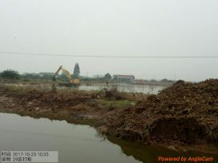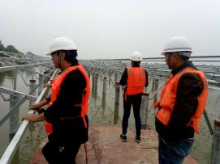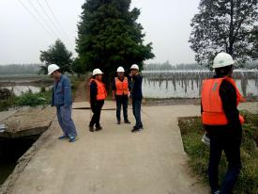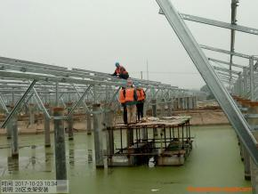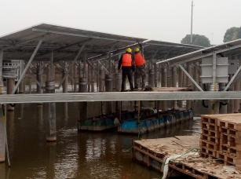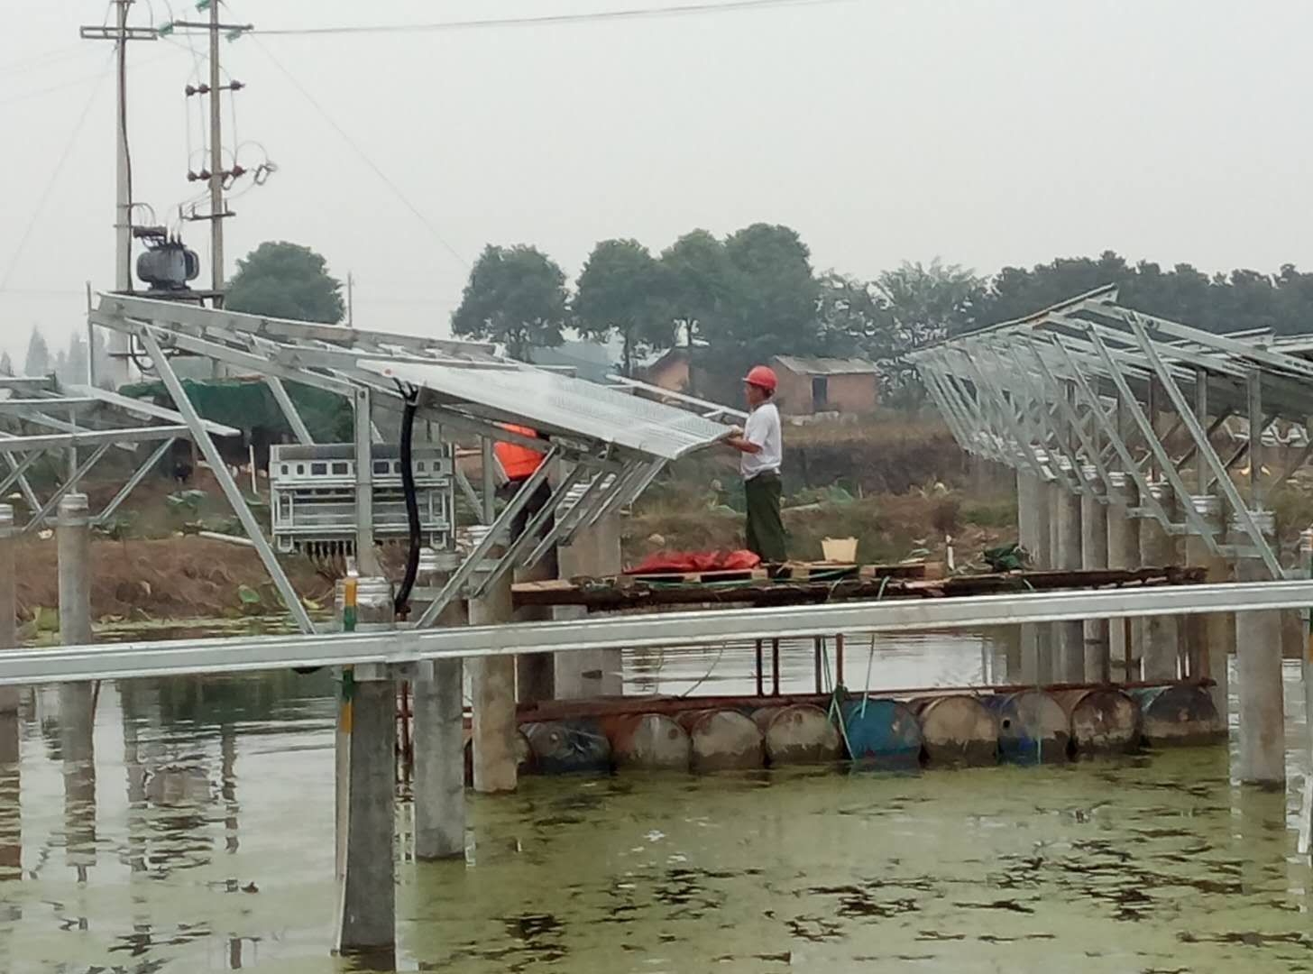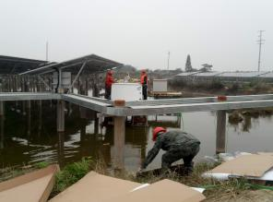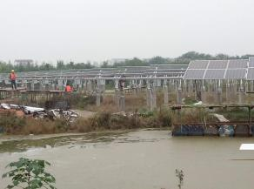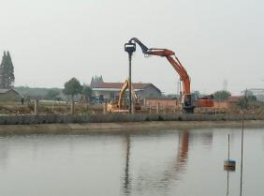

二期100MWp渔光互补发电项目情况说明：

* 27区支架安装，支架整改8人；
* 23区组件安装20人、立柱焊接3人；
* 21区立柱焊接、支架安装16人；
* 18区基础管桩打桩，挖机1台，桩机1台，测量3人；
* 11区15区支架安装16人；
* 57区箱变基础梁支模、混凝土浇筑c30,5m3；
* 59区支架安装6人；
* 60区1塘组件安装12人。

照片如下：

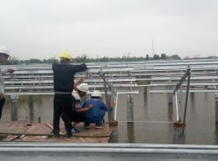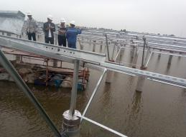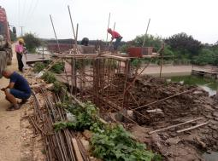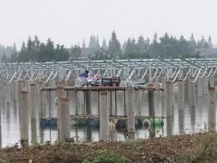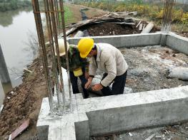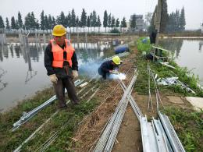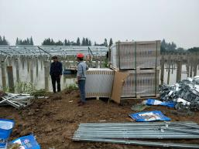

现场人员：刘忠杰、贾玉成、张海龙、董军旗